学历电子注册图像校对工作操作指南

1.在IE地址栏输入中国高等教育学生信息网网址：http://www.chsi.com.cn

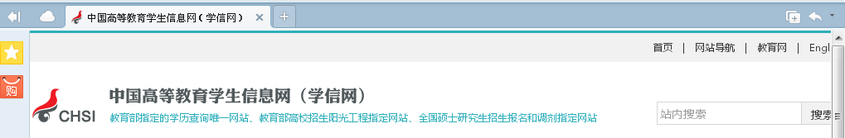
2.点击“图标下方”菜单栏选择→“图像校对”功能界面
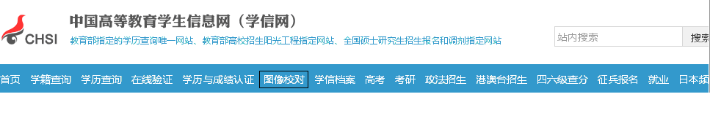

3.根据系统提示登录本人学信档案，如未曾注册过学信档案的学生请根据系统提示注册学信网帐号后再行登陆。若无法正常注册，请拨打学信网客服热线电话：010-82199588。
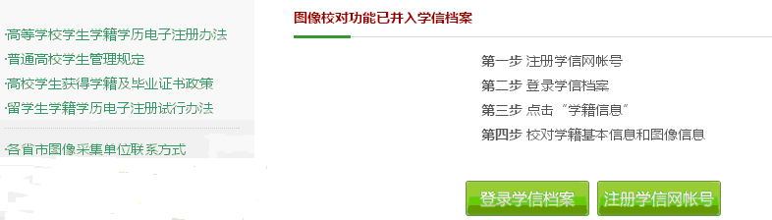

4.登陆学信档案，点击左侧下拉菜单中的“学籍信息（图像校对）”功能。
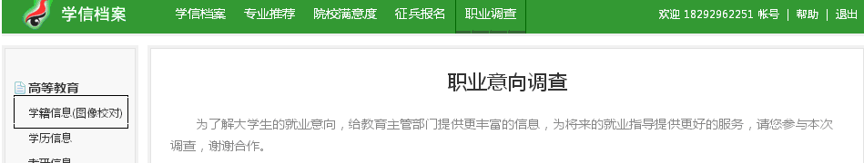

5.点击“学籍信息（图像校对）”功能会出现学生的学籍基本信息和图像信息，核实无误后请点击“正确”按钮，校对结论会变更为“毕业照片正确”。如有错误请按照提示操作并及时与学校教务科联系（电话：029-33720546 地址：1号教学楼108）予以解决。不校对者将影响证书信息上网，请慎重！
